Муниципальное казенное общеобразовательное учреждение

средняя общеобразовательная школа «Мошковский ЦО»

структурное подразделение детский сад «Ромашка»

Физкультурный досуг
в подготовительной группе.

«Весёлый поход»

Инструктор физического развития

высшей квалификационной категории

Шальнова Марина Геннадьевна

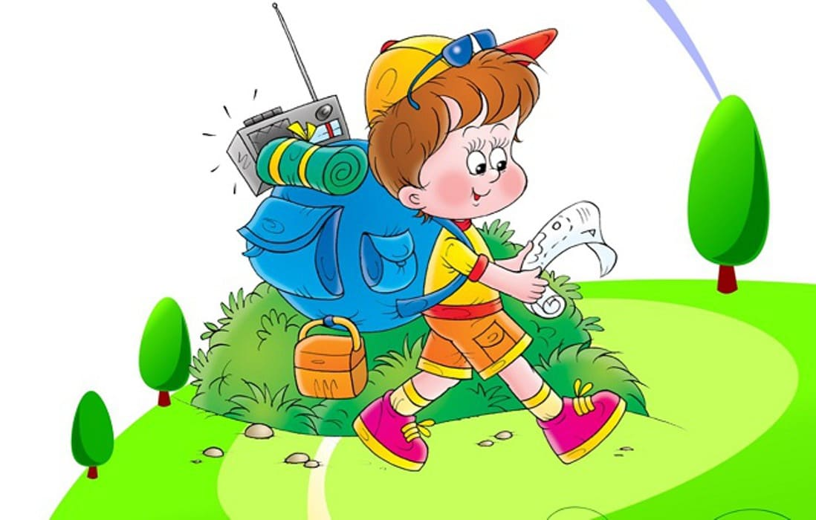

Цель: способствовать формированию основ здорового образа жизни, потребности заниматься физической культурой и спортом.
Задачи:
- совершенствовать двигательные способности детей, направленные на укрепление здоровья;
- содействовать развитию общей выносливости, быстроты, ловкости;
формировать умение выполнять движения осознанно, быстро, ловко, красиво;
- формирование представлений об активном отдыхе;
- воспитывать дружелюбие, организованность.

Предварительная работа: просмотр презентаций, проведение бесед по теме, загадывание загадок, проведение д/и.

Оборудование: декорации лесной полянки, рюкзаки, предметы для похода, гимнастические доски, обручи, деревянные палочки, котелки, игрушки (компоненты для ухи), гимнастические палки, конусы-ориентиры, «мусор»
музыкальное оформление, грамоты для награждения.

Ход мероприятия.
Дети входят в зал под музыку «Вместе весело шагать».
Инструктор.
Сегодня, я предлагаю вам отправимся в туристический поход, научиться разводить костёр и вспомнить правила поведения в лесу. Как и на чем можно путешествовать? (пешком, на велосипедах, на лыжах, на поезде, на автомобиле, на лодках).
А мы отправимся в поход пешком. А как вы думаете, как называют людей которые любят путешествовать? Правильно туристами. Они сильные, ловкие, выносливые, не боятся трудностей и многое умеют. Вот и мы сегодня покажем настоящие ли мы туристы. Для начала мы разделимся на две команды. (Дети делятся на две команды с помощью цветных ленточек).
Инструктор.
А для того чтобы отправиться в поход, что самое главное нам нужно взять с собой.
Дети.
Рюкзак.
Инструктор.
Ну конечно же рюкзак. И сейчас мы проверим знаете ли вы что должно лежать в рюкзаке у туриста.
Конкурс «Собери рюкзак!»
(Дети берут предмет, которые понадобятся им в походе, складывают в рюкзаки).
Инструктор.
Рюкзаки собраны, можно отправляться в путь!
(Под музыку «Вместе весело шагать» дети маршируют по залу).
Инструктор.
Вот мы с вами и в лесу. Посмотрите какая замечательная полянка, а рядом озеро. Нам нужно перебраться через озеро и тогда мы попадем на эту поляну. Делимся на команды и будем переправляться.
Эстафета «Переправа через озеро».
(Ходьба по гимнастическим доскам, прыжки из обруча в обруч.)
Инструктор.
Молодцы, ребята. Вы справились с этим препятствием.
( В зал входить Старичок-Лесовичек).
Старичок-Лесовичек.
Кто это пожаловал на мою полянку?
Инструктор.
Это мы весёлые туристы. А вы кто такой?
Старичок-Лесовичек.
Я Старичок-Лесовичок. Я хозяин этой поляны. Зачем вы сюда пришли.
Дети.
Чтобы узнать что-то новое, полюбоваться природой, стать сильными.
Старичок-Лесовичек.
Ну тогда проходите, на поляну, устроим привал и разведем костер.
Инструктор.
Кстати, ребята, а вы знайте, что из-за костра часто случается беда – лесной пожар, вся природа в этом месте погибает, земля потом долго свои ожоги залечивает. Поэтому ради забавы жечь костер в лесу нельзя! Но в походе без костра не обойтись! Туристам нужно согреться, пищу приготовить. Помните, что костер – надежный друг человека лишь при умелом и осторожном обращении с огнем. Но он может стать и хищным разбойником, если относиться к нему пренебрежительно. Костер всегда разводит только взрослый. Давайте мы сейчас с вами соберём хворост для костра.
Эстафета «Собери хворост»
(По залу разложены палочки. Дети по сигналу собирают палочки и кладут в указанное место).
Инструктор.
Ну что же, костер мы развели, теперь будем варить уху.
Игра- соревнование: «Свари уху».
(На столе разложены компоненты для ухи: картошка, морковка, лук, рыбки, по количеству игроков. Каждый игрок переносит по одному компоненту в котелок).
Инструктор. Уху мы сварили и теперь её будем кушать
садитесь в кругу вокруг «костра».
Старичок-Лесовичек.
А я вам загадаю загадки.
***
В кармане моем замечательный друг,
Он знает, где север, он знает, где юг.
И в тайге, и в океане, он отыщет путь любой,
Умещается в кармане, и ведет нас за собой.
(Компас).
***
Он в походе очень нужен, он с кастрюлей очень дружен.
Можно в нем уху варить, чай душистый кипятить.
(Котелок).
***
На привале нам помог, суп варил, картошку пек.
Для похода он хорош, а вот в группу, не возьмешь.
(Костер).
***
Моря есть, а плавать нельзя.
Дороги есть, а ехать нельзя.
Земля есть, а пахать нельзя.
(Карта)
***
И от ветра, и от зноя
От дождя тебя укроет.
А как спать в ней сладко
Что это?.....
(Палатка)
***
Два ремня висят на мне
Есть карманы на спине.
Коль в поход идешь со мной
Я повисну за спиной.
(Рюкзак)
***
Красивой расцветки, с застежкой глухой.
В походе далеком заменит он печь,
Когда на привале захочешь прилечь.
(Спальный мешок)
Старичок-Лесовичек.
Молодцы какие. А вы знаете, что нужно сделать с костром, когда собираетесь домой. (Ответы детей). Правильно костер надо хорошо залить водой. Эстафета «Затуши костер».
Дети с ведерками по одному бегут и «выливают воду на костер».
Старичок-Лесовичек.
Костер потушен, но после нас остался мусор. К сожалению, не все люди, приходя отдыхать на природу, убирают за собой мусор. Из-за этого она очень сильно страдает. Ребята вы должны помочь мне.
Эстафета «Собери мусор».
(Участники собирают разбросанный по залу мусор).

Инструктор.
Молодцы, мусор, природе ничего не угрожает. А нам пора снова в путь.
Старичок-Лесовичек.
Подождите, подождите, впереди топкое болото и вас ждет очень сложный маршрут.
Инструктор.
Ребята, мы справимся!
Эстафета «Сложный маршрут».
Ребенок надевает рюкзак, берет в руки палку и быстро змейкой идет между ориентирами и обратно.
Старичок-Лесовичек.
Ребята, вы очень хороший и дружный народ, но нам пора прощаться. А на прощание я хочу с вами поиграть в игру.
Подвижная игра «Дружные туристы».
Дети встают в два круга у указанных ориентиров. По команде «туристы разошлись» дети разбегаются по площадке. По команде «дружные туристы», участники команд быстро собираются у своих ориентиров.
Инструктор.
Спасибо тебе Старичок-Лесовичок за путешествие и весёлую игру, мы возвращаемся в детский сад.
Старичок-Лесовичек.
Постойте, но я ещё не вручил вам подарки, как лучшим туристам. (Детям вручаются памятные грамоты)
Инструктор.
Ребята давайте поблагодарим Старичка-Лесовичка и попрощаемся с ним.
(Лесовичок уходит. Дети по музыку «Вместе весело шагать уходят из зала)

